（様式４-１）

参加登録申込書

令和 年 月 日

「淡路地区 アウトドア・ベースエリア Park-PFI事業 公募設置等指針」に基づき、参加登録を申し込みます。

【基本情報】
□応募法人名  □応募グループの  代表法人名  ※該当する□に✔を記入 | 法人名
 | 所在地 | 〒 -
 | 代表者名
構成法人名
※応募グループの場合のみ記入
連絡先 | 氏名 |  | 所属部署
 | 電子メールアドレス
 | 電話番号
※公募設置等指針5.（2）④に記載されている事務局宛てにメールで送付してください。
※件名は「参加登録申込」と記載してください。
※公募設置等計画の受付時においては、代表法人の変更及び構成法人の追加・削除が可能です。

【その他】
ピーク時の予定電力使用量 | ｋＷ
ピーク時の予定水道使用量 | ㎥
※現時点での概数値を記載してください。

（様式４-２）

提案概要
【記載事項等】

事業の実施方針（※①②はA4判２枚程度）
・本公園の国営明石海峡公園基本計画、指針及び方針を踏まえ、海辺のアウトドア体験による魅力向上を図る事業の基本的な考え方を記載してください。その際、対象地周辺（国営明石海峡公園淡路地区やその隣接地）との連携・配慮、概ねの利用者層・利用者数の想定などを意識した記載としてください。
・必須提案エリア及び必須提案以外のエリア・施設（いその楽園、海岸口ゲート棟、広告塔）を対象とした整備、管理の計画の方針について記載してください。

②事業スケジュール（公募設置等予定者の選定から公募設置等計画の認定の有効期間まで）
・下図（記載例）を参考に、各施設の設計、施工、供用、撤去の期間を示してください。

（記載例）
 | 令和●年度
 | 8 | 9 | 10 | 11～ | 29 | 30
工種 | 設計
 |  | 施工
 |  |  | 供用 | （途中●年ごとに  改修予定）
 |  |  |  |  | 撤去

※本様式は、様式４－１「参加登録申込書」と同送してください。

全体平面図（※A3判1枚程度）
・デザインに関するコンセプトについて、オープンスペースや良質な緑の確保、安全・安心な施設整備、国側の整備との協調、立地を踏まえた景観形成の方針など評価項目を意識しながら記載してください。
全体平面図中には、公募対象公園施設、特定公園施設及び利便増進施設の配置と、大まかな動線計画を示してください。

イメージ図（※A3判1枚程度）
・公募対象公園施設、特定公園施設、利便増進施設、事業者管理施設の管理面積と建築面積（建築物、工作物）等の総括表をイメージ図内に記載してください。
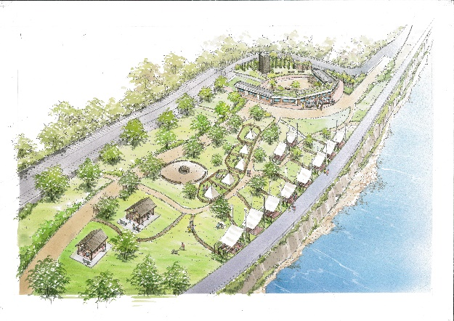
（イメージ図として、パースを例示しますが、手法はパースにこだわるものではありません）
※上図は提出時削除してください。
（総括表例）
施設 | 管理面積（㎡） | 各施設名称 | 用途  （用途が複数にわたる場合は  複数記載してください） | 利用者層・利用者数  （個別施設で想定されている場合は、セルを分けて記載頂いても結構です。） | 建築面積（㎡）  （工作物の場合は「工作物」と記入の上、設置面積を記入してください） | 施設高さ(m)
公募対象公園施設 |  | 施設A | ●●/△△/…
 |  | 施設B |  |  | ―（建築物･工作物でない場合は不要） | ―（建築物･工作物でない場合は不要）
特定公園施設 |  | 施設H
 |  | …
利便増進施設 |  | 施設J |  |  | ―（建築物･工作物でない場合は不要） | ―（建築物･工作物でない場合は不要）
事業者管理施設 |  | ― | ― |  | ― | ―
※公募対象公園施設、特定公園施設、事業者管理施設の管理面積はそれぞれ重複していないことを確認してください。

（様式４-３）
指針への意見書

【指針への意見について】
No | 意見の箇所等 | 意見の内容
１
２
３
※枠は適宜拡大・追加してください
※本様式を提出される場合は、様式４－１「参加登録申込書」と同送してください。

